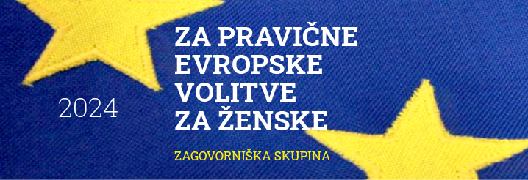

Memorandum o zagotavljanju pravičnih evropskih volitev 2024 za ženske
Na podlagi analize izkušenj z dosedanjimi evropskimi volitvami zagovorniška skupina za pravične evropske volitve za ženske predlaga, da se politične stranke in organizatorji list volivk in volivcev, ki bodo sodelovali na evropskih volitvah 2024 javno in s podpisom predsednice ali predsednika stranke in nosilca ali nosilke liste volivk in volivcev, zavežejo, da bodo:
- na svojih listah uporabili zadrgo in prvo kandidatko uvrstili na 1. ali 2. mesto svoje liste;
- v obljubah volivkam in volivcem izrecno opredelili svoje stališče do evropske politike enakosti spolov, ki mora med drugim zagotoviti paritetno demokracijo in enako predstavništvo žensk in moških, enak dostop žensk in moških do dostojnega in spodobno plačanega dela, vključno z enakim plačilom, varnostjo, možnostmi osebnega razvoja in ustrezno socialno varnostjo, izkoreninjenje vseh oblik nasilja nad ženskami in deklicami, spolne in reproduktivne pravice, vključitev glasov žensk v graditev miru in ženskam omogočiti, da postanejo sestavni del zelene in digitalne preobrazbe;
- v volilni kampanji svojim kandidatkam omogočili enake možnosti za pridobivanje glasov volivk in volivcev tako, da jim bodo zagotovile enako vidnost kot kandidatom v medijskem delu kampanje in na javnih volilnih dogodkih;
- uveljavili ničelno toleranco do seksizma in seksističnega sovražnega govora, ki dodatno ovirata kandidatke pri nominaciji in v kampanji, v lastni stranki in v javnosti, in na vsak njun pojav ostro reagirali;
- po volitvah zahtevali, da Slovenija nominira enakovredno kandidatko in kandidata za komisarsko funkcijo in da se enako načelo uveljavi v vsej EU pri kandidiranju za vsa komisarska mesta in za najpomembnejše izvršilne funkcije na ravni EU.

Podpis v imenu stranke, liste volivk in volivcev in datum:

